Návod pro tisk zkouškových protokolů v SIS

- Přihlaste se do SISu a přejděte do modulu Výsledky zkoušek.

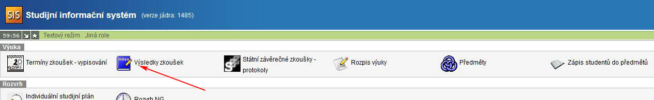

- Na záložce Režim na horní zelené liště vyberte Prohlížení pro ak. rok a nastavte rok pro tisk protokolů.

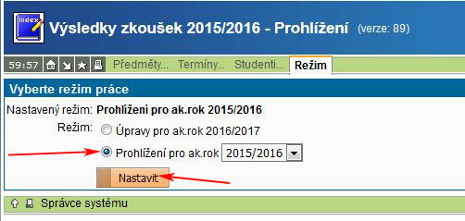

- Na záložce Předměty na horní zelené liště vyberte pracoviště a zobrazte seznam předmětů. Vpravo na řádce s vybraným předmětem je ikona pro tisk protokolu o zkoušce.

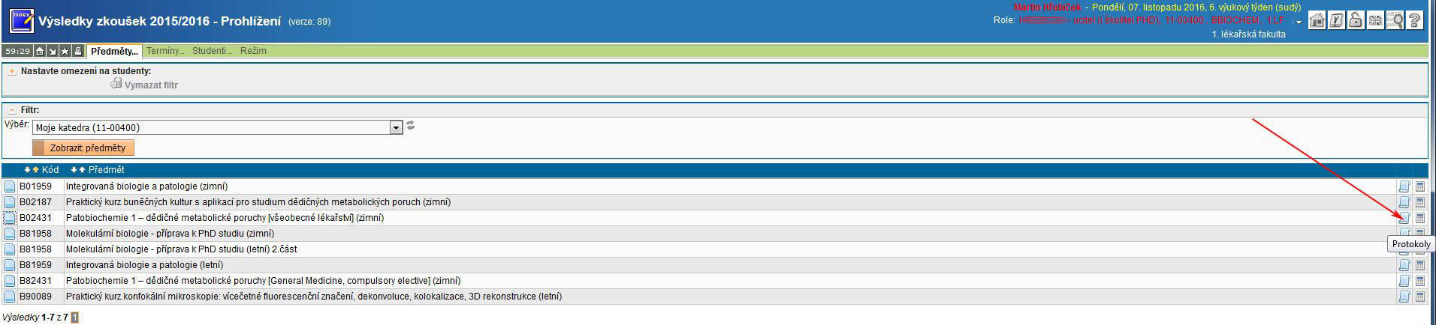

- Na záložce protokoly vyberte jaké údaje má protokol obsahovat, tlačítkem „Protokol o zkoušce“ si zobrazíte protokol, stránku vytiskněte a podepište. Celoroční protokoly odevzdejte na studijní oddělení.

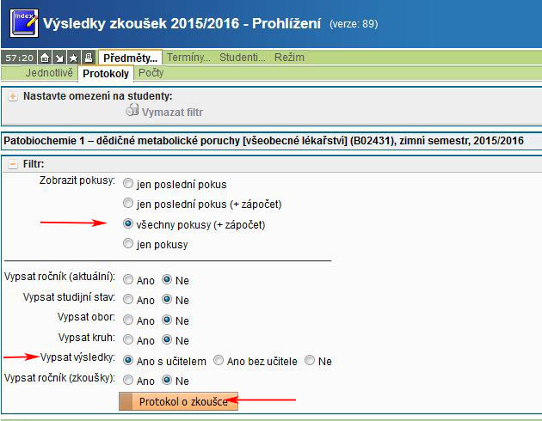

- Pokud chcete tisknout jen výsledky, které zadal vybraný učitel, klikněte na „Nastavte omezení na studenty:“, vyberte jméno učitele v poli z roletového seznamu u položky „Výsledek zadal“. Učitel, který je přihlášený je vždy na začátku seznamu, ostatní jsou řazeni abecedně. Klikněte na tlačítko „Nastavit“. Pokračujte podle bodu 4.

